VENDIM

Nr. 787, datë 28.12.2017

PËR DHËNIE NDIHME FINANCIARE FAMILJES SË INSPEKTOR ERVIN ROBERT HAXHIU, ISH-PUNONJËS POLICIE, I CILI KA HUMBUR JETËN

NË KRYE TË DETYRËS

Në mbështetje të nenit 100 të Kushtetutës, të ligjit nr. 9936, datë 26.6.2008, “Për menaxhimin e sistemit buxhetor në Republikën e Shqipërisë”, të ndryshuar, dhe të ligjit nr. 130/2016, “Për buxhetin e vitit 2017”, të ndryshuar, me propozimin e ministrit të Brendshëm, Këshilli i Ministrave

VENDOSI:

1. Dhënien e ndihmës financiare prej 5 000 000 (pesë milionë) lekësh, familjes së inspektor Ervin Robert Haxhiu, ish-punonjës policie në Komisariatin e Policisë nr. 5, Kamzë, në Drejtorinë Vendore të Policisë Tiranë, i cili ka humbur jetën në krye të detyrës.
2. Ky fond të përballohet nga fondi rezervë i buxhetit të shtetit.
3. Vendimi nr. 894, datë 21.12.2016, i Këshillit të Ministrave, “Për dhënie ndihme financiare familjes së inspektor Ervin Robert Haxhiu, ish-punonjës policie, i cili ka humbur jetën në krye të detyrës”, shfuqizohet.
4. Ngarkohet Ministria e Brendshme dhe Ministria e Financave dhe Ekonomisë për zbatimin e këtij vendimi.
Ky vendim hyn në fuqi menjëherë dhe botohet në Fletoren Zyrtare.

KRYEMINISTRI
Edi Rama

VENDIM

Nr. 12, datë 26.12.2017

PËR NJË SHTESË NË VENDIMIN NR. 4, DATË 19.6.2017, TË KËSHILLIT TË LARTË TË ARKIVAVE, PËR MIRATIMIN E “RREGULLORES SË NJËSUAR TË PUNËS ME DOKUMENTET NË AUTORITETET PUBLIKE TË REPUBLIKËS

SË SHQIPËRISË”

Mbështetur në nenin 15 të ligjit nr. 9154, datë 6.11.2003, “Për Arkivat”, në pikën 10, të vendimit nr. 2, datë 11.12.2017, të Komisionit Shtetëror për organizimin e veprimtarive, në kuadër të “Vitit Mbarëkombëtar të Gjergj Kastriotit-Skënderbeut”, si dhe në kreun II, neni 8, të VKM-së nr. 360, datë 26.4.2017, për miratimin e rregullores “Për organizimin dhe funksionimin e Drejtorisë së Përgjithshme të Arkivave”, Këshilli i Lartë i Arkivave

VENDOSI:

1. Në nenin 16, “Dispozita Kalimtare”, të vendimit nr.4, datë 19.6.2017, të Këshillit të Lartë të Arkivave, mbas pikës 4, shtohet pika 5 me këtë përmbajtje:
5. Përjashtimisht për Vitin Mbarëkombëtar Gjergj Kastriot-Skënderbeut-2018, “Urdhri për njësimin e dokumentit administrativ” është sipas shtojcës nr. 9, bashkëngjitur këtij vendimi, në të cilën përcaktohet pozicioni ku duhet të përdoret logoja, sipas përmasave të përcaktuara në vendimin nr. 2, datë 11.12.2017, të Komisionit Shtetëror.
Ngarkohen të gjitha autoritetet publike në Republikën e Shqipërisë, për njohjen dhe zbatimin e këtij vendimi dhe Drejtoria e Përgjithshme e Arkivave për publikimin e tij në faqen zyrtare të saj.
Ky vendim hyn në fuqi pas botimit në Fletoren Zyrtare.

KRYETARI
DREJTORI I PËRGJITHSHËM I ARKIVAVE
Ardit Bido

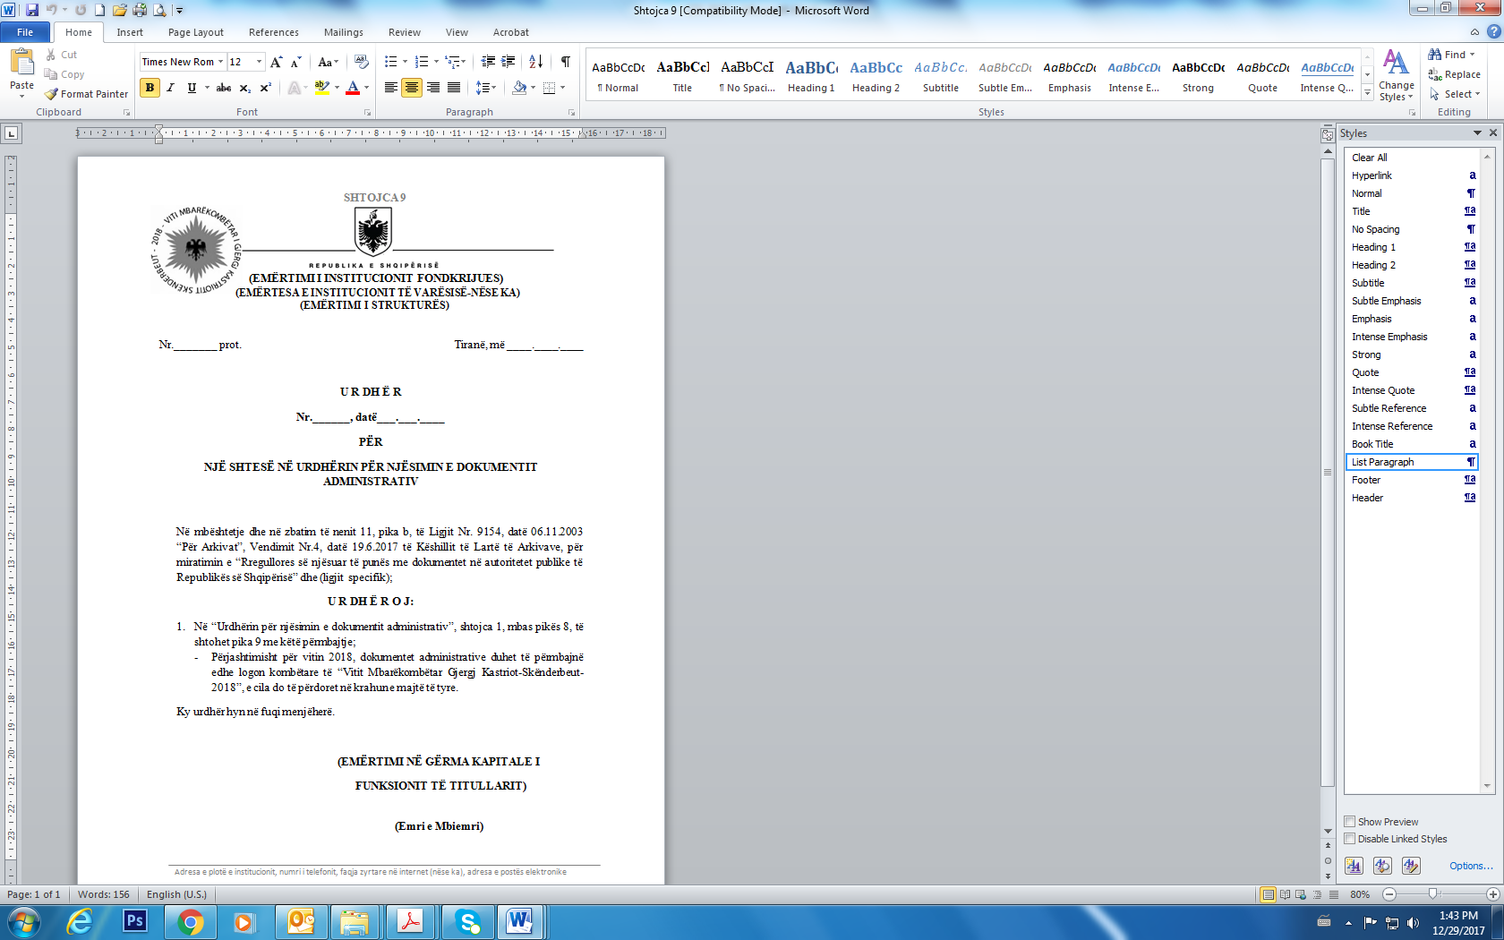

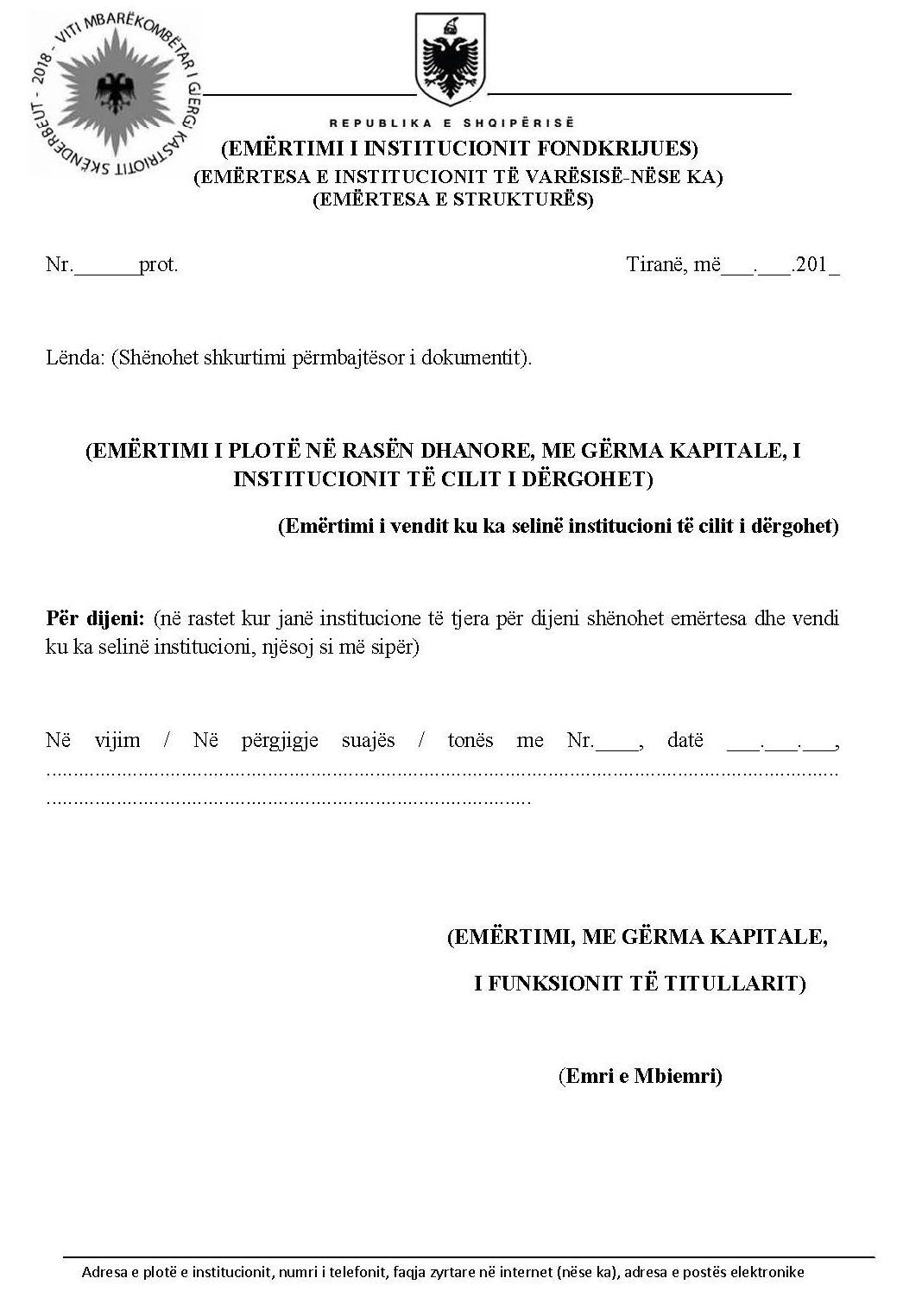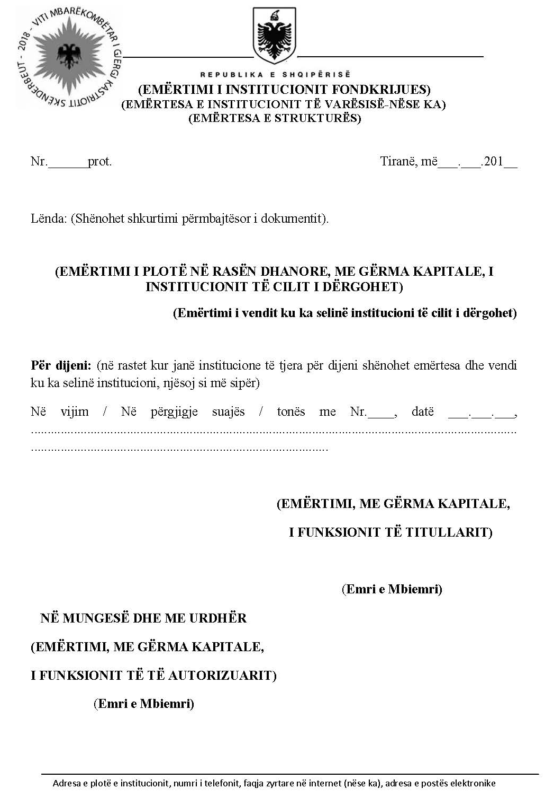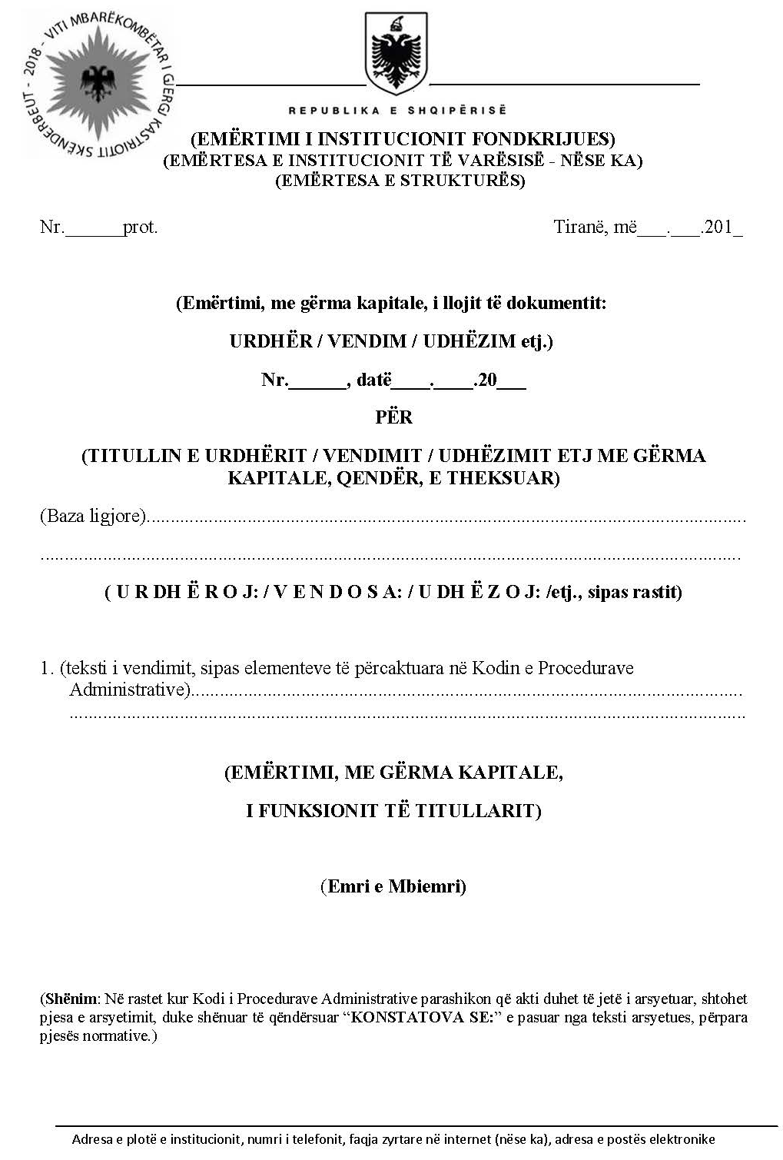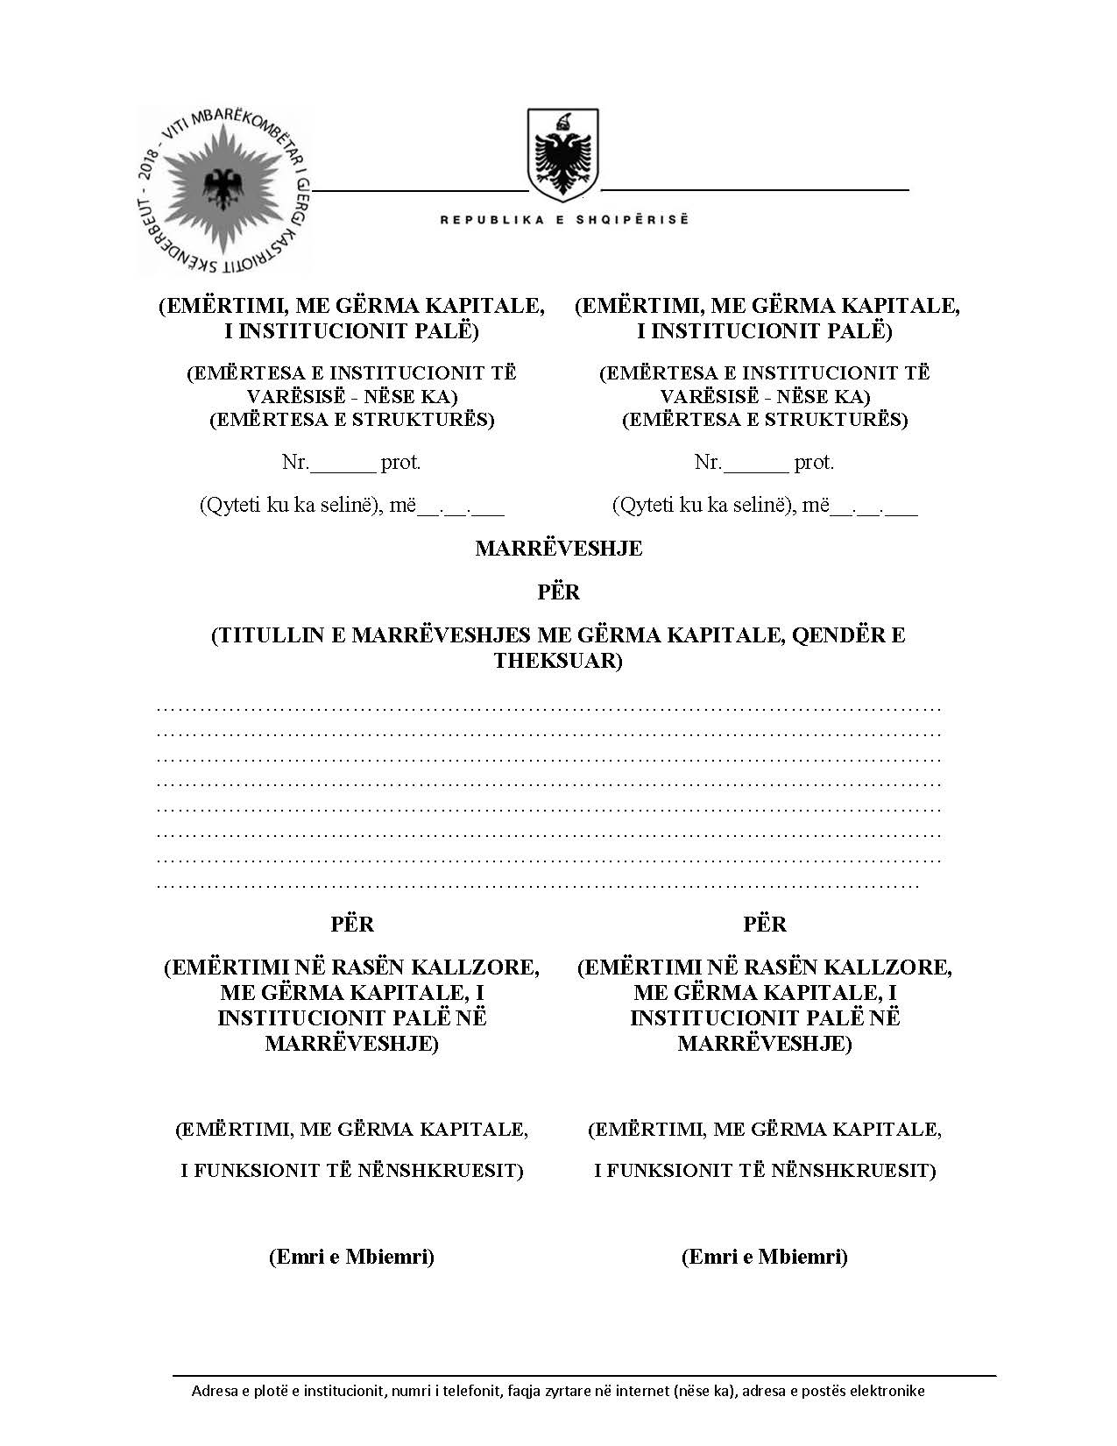

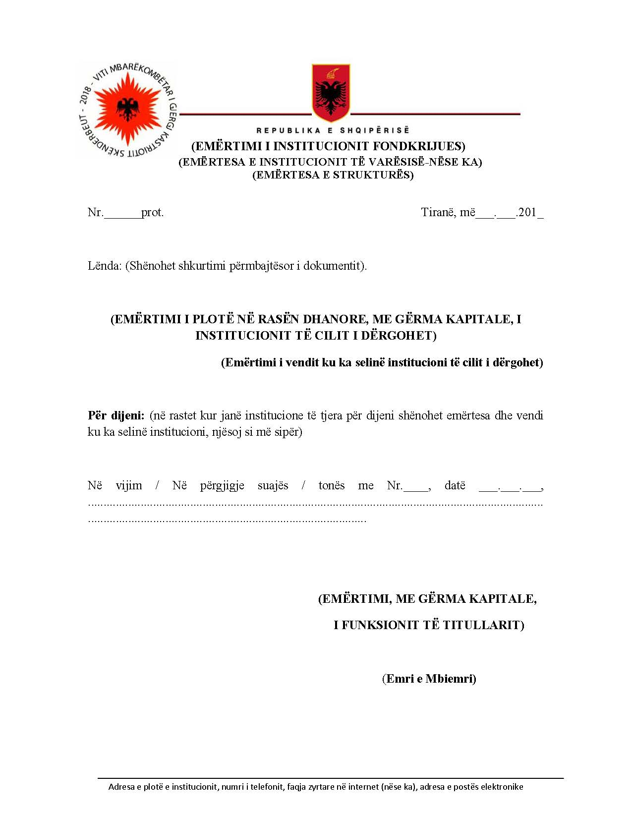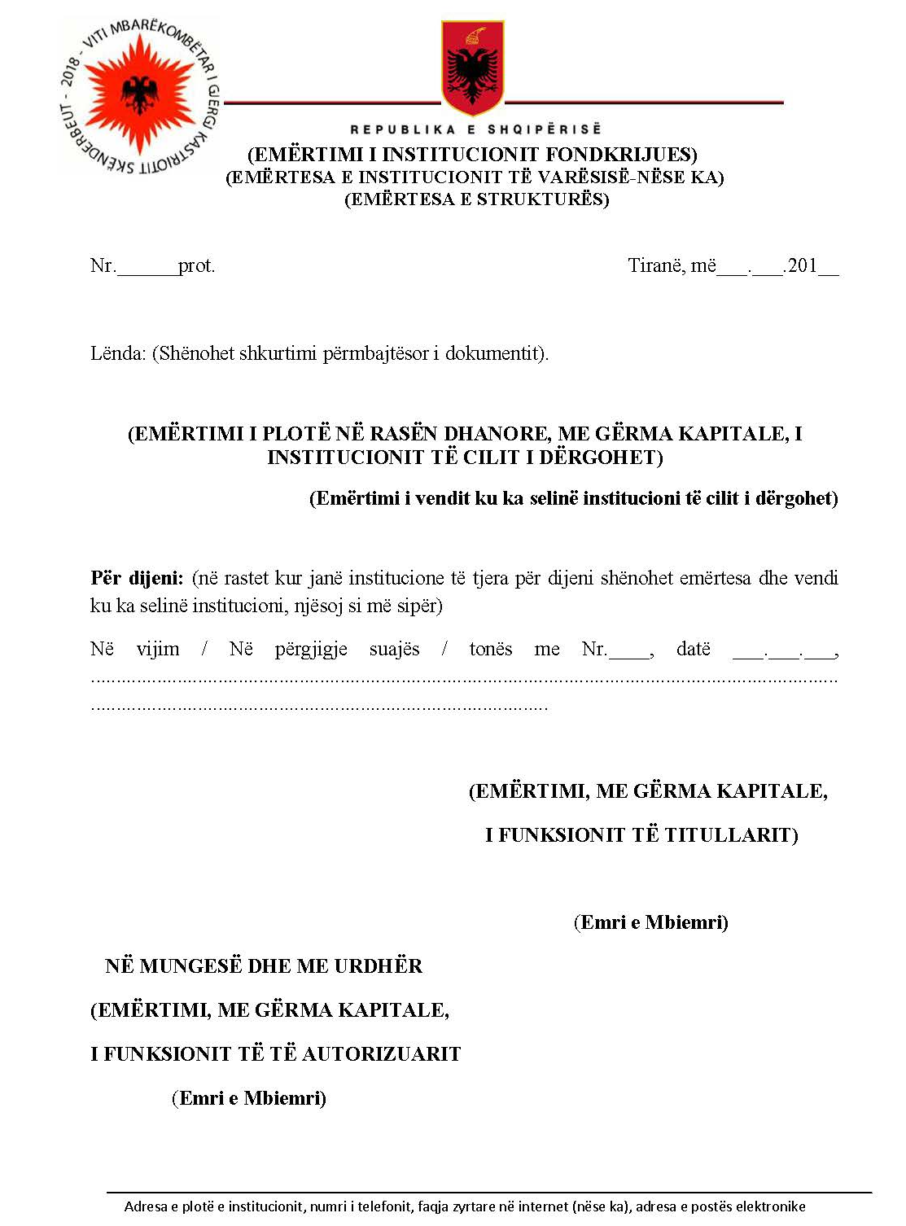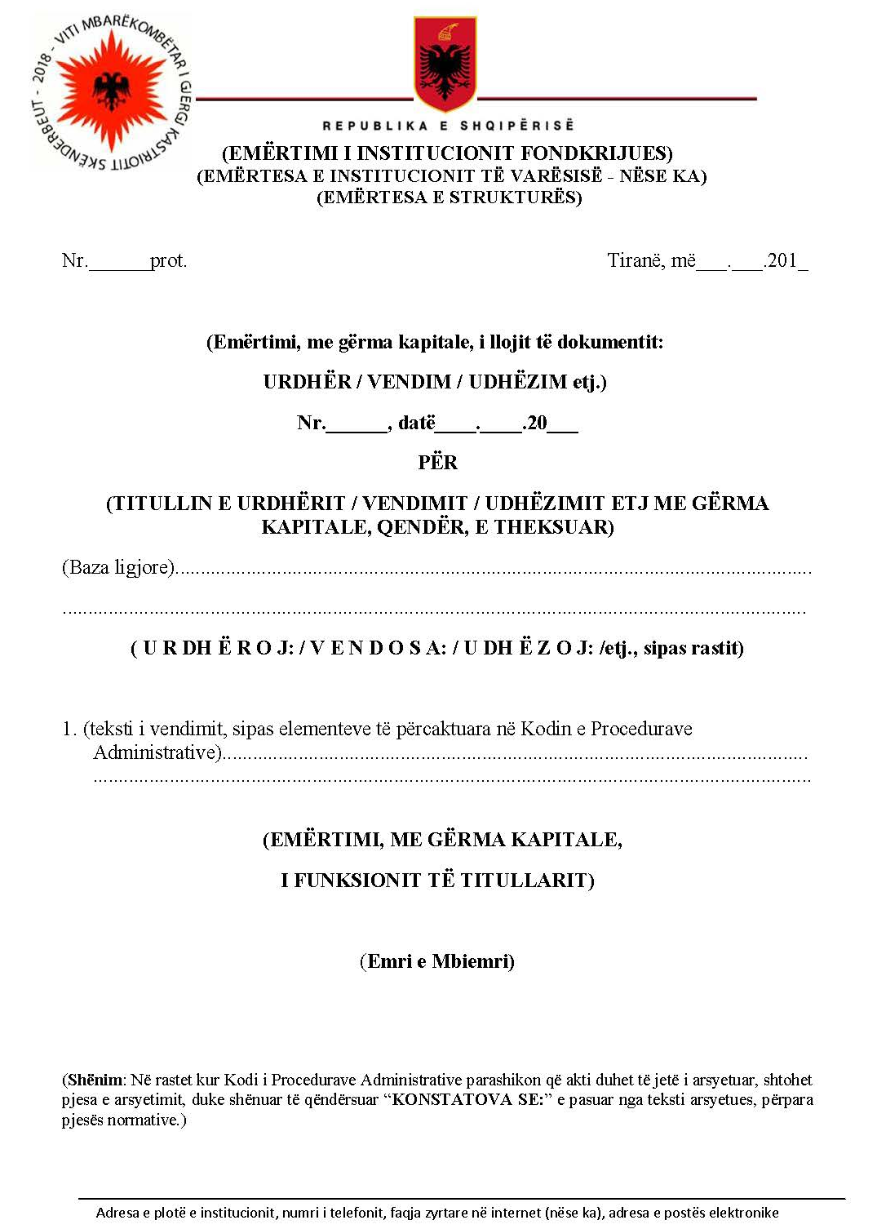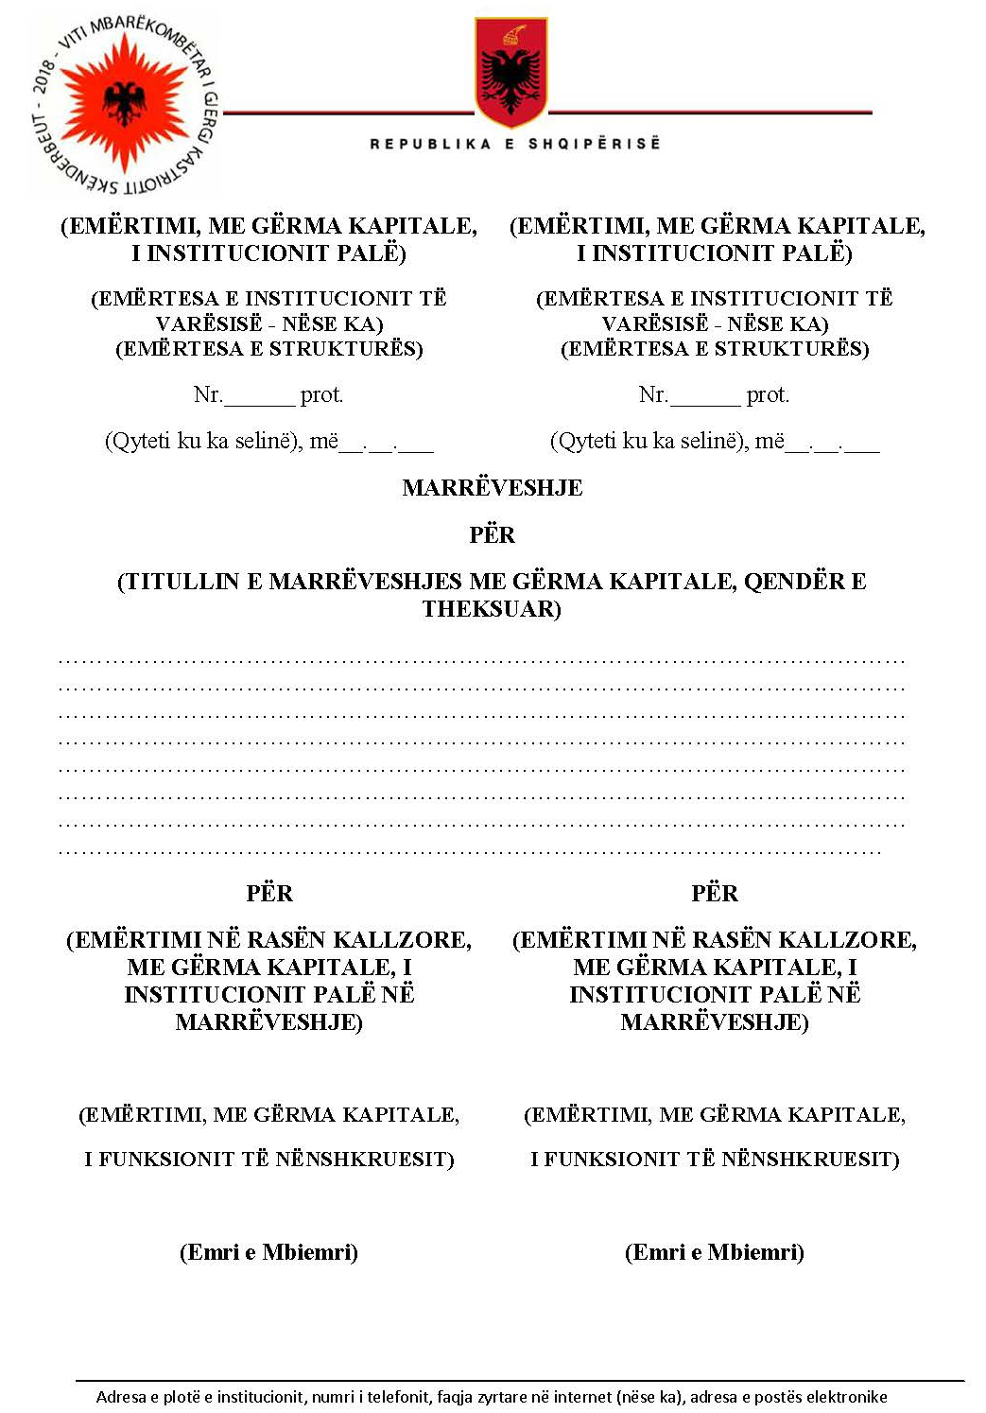

VENDIM

Nr. 220, datë 1.12.2017

mbi PËRCAKTIMIN E PAGESAVE PËR LICENCË/AUTORIZIM dhe shËrbimet qË kryhen nga AUTORITETI I MEDIAVE audiovizive

Në mbështetje të nenit 19, pika 1, germa “f” dhe pika 16, si dhe të nenit 25, pikat 1 dhe 2, të ligjit nr. 97/2013, “Për mediat audiovizive në Republikën e Shqipërisë”, të ndryshuar, Autoriteti i Mediave Audiovizive

VENDOSI:

KREU I
PAGESAT PËR LICENCË

1. “Miratimin e pagesave vjetore për licencë”, si më poshtë:
1.1. Pagesat vjetore për licencë kombëtare transmetimi numerik tokësor
1.1.1. Masa e pagesës vjetore për licencë kombëtare transmetimi numerik tokësor audio:
- Pagesë vjetore për licencë transmetimi audio (T-DAB): 1,500,000 lekë
- Pagesë vjetore për licencë shërbimi programi audio: 350,000 lekë
1.1.2. Masa e pagesës vjetore për licencë kombëtare transmetimi numerik tokësor audioviziv:
- Pagesë vjetore për licencë transmetimi audioviziv: 9,330,000 lekë
- Pagesë vjetore për licencë shërbimi programi audioviziv: 1,700,000 lekë
- Pagesë vjetore për licencë shërbimi të programit audio, mbështetur në rrjete numerike audiovizive (DVB-T2): 350,000 lekë
1.2. Pagesat vjetore për licencë rajonale transmetimi numerik tokësor
1.2.1. Masa e pagesës vjetore për licencë rajonale transmetimi numerik tokësor audio dhe audioviziv (1 qark):

në lekë
Nr. | Allotmentet | Transmetime audiovizive | Transmetime audio
1 | Berat | 495,715 | 18,596
2 | Dibër | 382,293 | 14,341
3 | Elbasan | 942,415 | 35,353
4 | Fier | 1,064,915 | 39,949
5 | Gjirokastër | 327,248 | 12,276
6 | Korçë | 754,868 | 28,318
7 | Kukës | 233,212 | 8,749
8 | Lezhë | 464,076 | 17,409
9 | Shkodër | 711,833 | 26,703
10 | Tiranë – Durrës | 3,144,003 | 117,942
11 | Vlorë | 809,421 | 30,364

1.2.2. Masa e pagesës vjetore për licencë shërbimi programi audio dhe audioviziv mbështetur në një rrjet rajonal numerik tokësor (1 qark):
në lekë
Nr. | Allotmentet | Transmetime audiovizive | Transmetime audio
1 | Berat | 90,323 | 18,596
2 | Dibër | 69,657 | 14,341
3 | Elbasan | 171,715 | 35,353
4 | Fier | 194,036 | 39,949
5 | Gjirokastër | 59,627 | 12,276
6 | Korçë | 137,543 | 28,318
7 | Kukës | 42,493 | 8,749
8 | Lezhë | 84,558 | 17,409
9 | Shkodër | 129,702 | 26,703
10 | Tiranë – Durrës | 572,862 | 117,942
11 | Vlorë | 147,483 | 30,364

1.3. Pagesa për licencë për transmetime analoge
1.3.1. Masa e pagesës vjetore për licencë transmetimi audioviziv analog:

në lekë
Nr. | Zona | Numri i popullsisë | Masa e pagesës
1 | Për zona me popullsi | 1 – 5.000 | 2,300
2 | Për zona me popullsi | 5.001 – 10.000 | 2,860
3 | Për zona me popullsi | 10.001 – 30.000 | 14,300
4 | Për zona me popullsi | 30.001 – 50.000 | 25,800
5 | Për zona me popullsi | 50.001 – 100.000 | 45,800
6 | Për zona me popullsi | 100.001 – 300.000 | 71,500
7 | Për zona me popullsi | 300.001 – 400.000 | 85,800
8 | Për zona me popullsi | mbi 400.000 | 100,000
9 | Për qytetin e Tiranës |  | 114,300

1.3.2. Masa e pagesës vjetore për licencë transmetimi audioanaloge:
në lekë
Nr. | Zona | Numri i popullsisë | Masa e pagesës
1 | Për zona me popullsi | 1 – 75.000 | 30,000
2 | Për zona me popullsi | 75.001 – 150.000 | 60,000
3 | Për zona me popullsi | 150.001 – 250.000 | 100,000
4 | Për zona me popullsi | 250.001 – 500.000 | 150,000
5 | Për zona me popullsi | 500.001 – 800.000 | 200,000
6 | Për zona me popullsi | 800.001 – 1.000.000 | 350,000
7 | Për zona me popullsi | 1.000.001 – 1.500.000 | 400,000
8 | Për zona me popullsi | 1.500.001 – 2.000.000 | 450,000
9 | Për zona me popullsi | mbi 2.000.000 | 500,000
10 | Me mbulim kombëtar | --- | 1,500,000

Pagesa vjetore për licencë transmetimi audioanaloge do të llogaritet mbi numrin total të popullsisë së zonës së ofrimit të shërbimit, pavarësisht ndarjeve administrativo-territoriale në fuqi.
1.4. Pagesat për licencë transmetimi audio për qëllime të përkohshme dhe institucionale
1.4.1. Masa e pagesës për licencë transmetimi audio të përkohshme:
Për zona me popullsi deri në 60.000 banorë: 20,000 lekë/muaj
Për zona me popullsi deri në 70.000 banorë: 40,000 lekë/muaj
Për zona me popullsi deri në 200.000 banorë: 60,000 lekë/muaj
Për zona me popullsi mbi 200.000 banorë, përveç Tiranës: 100,000 lekë/muaj
Për qytetin e Tiranës: 160,000 lekë/muaj
1.4.2. Masa e pagesës për licencë transmetimi audio për nevoja institucionale:
Për zona me popullsi deri në 60.000 banorë: 20,000 lekë/muaj

Për zona me popullsi deri në 70.000 banorë: 40,000 lekë/muaj
Për zona me popullsi deri në 200.000 banorë: 60,000 lekë/muaj
Për zona me popullsi mbi 200.000 banorë, përveç Tiranës: 80,000 lekë/muaj
Për qytetin e Tiranës: 100,000 lekë/muaj

KREU II
PAGESAT VJETORE PËR AUTORIZIM

2. Miratimin e pagesave vjetore për autorizim, si më poshtë:
2.1. Pagesa vjetore për autorizim për shërbimin e programit audioviziv dhe/ose përsëritjen e shërbimit të programit audioviziv të të tretëve, mbështetur në rrjetin e tij satelitor (platformë satelitore): 4,500,000 lekë
2.2. Pagesa vjetore për autorizim për përsëritjen e shërbimit të programit audioviziv të të tretëve, mbështetur në rrjet kabllor:

në lekë
Nr. | Zona | Numri i popullsisë | Masa e pagesës
1 | Për zona me popullsi | 1 – 10.000 | 138,000
2 | Për zona me popullsi | 10.001 – 20.000 | 207,000
3 | Për zona me popullsi | 20.001 – 30.000 | 276,000
4 | Për zona me popullsi | 30.001 – 50.000 | 483,000
5 | Për zona me popullsi | 50.001 – 70.000 | 690,000
6 | Për zona me popullsi | 70.001 – 100.000 | 966,000
7 | Për zona me popullsi | 100.001 – 200.000 | 1.380,000
8 | Për zona me popullsi | 200.001 – 400.000 | 1.656,000
9 | Për zona me popullsi | mbi 400.000 | 1.932,000

2.3. Pagesa vjetore për autorizimin për përsëritjen e shërbimit të programit audioviziv të të tretëve, mbështetur në IPTV:
në lekë
Nr. | Zona | Numri i popullsisë | Masa e pagesës
1 | Për zona me popullsi | 01– 100.000 | 1.440,000
2 | Për zona me popullsi | 100.001 – 200.000 | 1.730.000
3 | Për zona me popullsi | 200.001 – 300.000 | 2.070.000
4 | Për zona me popullsi | 300.001 – 500.000 | 2.490,000
5 | Për zona me popullsi | 500.001 – 700.000 | 2.980.000
6 | Për zona me popullsi | 700.001 – 900.000 | 3.580.000
7 | Për zona me popullsi | 900.001 – 1.100.000 | 4.300.000
8 | Për zona me popullsi | 1.100.001 – 1.300.000 | 5.160.000
9 | Për zona me popullsi | 1.300.001 – 1.500.000 | 6.190.000
10 | Për zona me popullsi | 1.500.001 – 1.700.000 | 7.430.000
11 | Për zona me popullsi | 1.700.001 – 1.900.000 | 8.910.000
12 | Për zona me popullsi | 1.900.001 – 2.100.000 | 10.700.000
13 | Për zona me popullsi | 2.100.001 – 2.300.000 | 12.840.000
14 | Për zona me popullsi | 2.300.001 – 2.500.000 | 15.400.000
15 | Për zona me popullsi | mbi 2.500.000 | 18.490.000

2.4. Pagesat vjetore për autorizimin për përsëritjen e shërbimit të programit audioviziv të të tretëve, mbështetur në OTT:

Numri i abonentëve | Masa e pagesës
Për vitin e parë dhe deri në 10,000 | 2,000,000
10,001 – 20,000 | 3,000,000
20,001 – 30,000 | 4,000,000
mbi 30,000 | 4,500,000

- Subjektet e pajisura me autorizim për përsëritjen e shërbimit të programit audioviziv të të tretëve, mbështetur në OTT, kanë detyrim që brenda datës 31 janar të çdo viti, të depozitojnë në AMA, informacion mbi numrin e kontratave të shërbimit lidhur me abonentët për vitin paraardhës. Në rast të mosdepozitimit të informacionit të kërkuar, pagesa vjetore për autorizim do të llogaritet në vlerën maksimale.

- Termi “për vitin e parë” nënkupton vitin në të cilin subjekti pajiset me autorizim.
2.5. Pagesat vjetore për autorizim për përsëritjen e shërbimit të programit audio të të tretëve, mbështetur në rrjet kabllor dhe jashtë brezit të frekuencave radiotelevizive:
1. Satelitor: 50,000 lekë
2. Internet: 50,000 lekë
3. OTT: 50,000 lekë
4. IPTV/kabllor: 20,000 lekë
2.6. Pagesat vjetore për autorizim për ofrimin e shërbimit të programit audio, mbështetur në rrjet satelitor, kabllor, internet, OTT, IPTV: 50,000 lekë
2.7. Pagesat vjetore për autorizim për ofrimin e shërbimit të programit audioviziv, mbështetur në rrjet satelitor, kabllor, internet, OTT, IPTV: 350,000 lekë
2.8. Pagesat për autorizimin e ofrimit të shërbimit me akses të kushtëzuar
Autorizimi i ofruesit të shërbimit teknik, përfshirë ofrimin e shërbimeve me:
2.8.1. Akses të kushtëzuar: 2,000,000 lekë
2.8.2. Guida elektronike e programeve: 50,000 lekë
- Pagesa vjetore për autorizim për shërbimet e parashikuara në pikën 2.8. do të zbatohet për subjektet që do të autorizohen ekskluzivisht për këto shërbime.
2.9. Pagesa vjetore për autorizim për shërbimet audiovizive sipas kërkesës së përdoruesit (Video On Demand)
2.9.1. Masa e pagesës për shërbimin sipas kërkesës:
Mbulim kombëtar : 1,870,000 lekë
2.9.2. Masa e pagesës për shërbimin sipas kërkesës:
Mbulim lokal (1 qark)

në lekë
Nr. | Allotmentet | Transmetime audiovizive
1 | Berat | 99,356
2 | Dibër | 76,622
3 | Elbasan | 188,887
4 | Fier | 213,439
5 | Gjirokastër | 65,590
6 | Korçë | 151,297
7 | Kukës | 46,742
8 | Lezhë | 93,014
9 | Shkodër | 142,672
10 | Tiranë – Durrës | 630,149
11 | Vlorë | 162,231

- Pagesa vjetore për autorizim për shërbimet e parashikuara në pikën 2.9. do të zbatohet për subjektet që do të autorizohen ekskluzivisht për këto shërbime.

KREU III
PAGESA PËR SHËRBIMET E AMA-s

3. Miratimin e pagesave për shërbimet që kryhen nga AMA, si më poshtë:
3.1. Masa e pagesave për marrje licence/rinovim licence dhe/ose autorizimi:
a) Licencë për transmetime numerike kombëtare audiovizive dhe për ofrimin e shërbimit të programit audioviziv, mbështetur në rrjet numerik kombëtar: 50,000 lekë
b) Licencë për transmetime numerike rajonale/lokale audiovizive dhe për ofrimin e shërbimit të programit audioviziv, mbështetur në rrjet numerik rajonal ose lokal: 30,000 lekë
c) Licencë transmetimi audio mbështetur në rrjet numerik: 30,000 lekë
d) Licencë shërbimi programi audio mbështetur në rrjet numerik: 20,000 lekë
e) Licencë transmetimi audiovizive analoge lokale ose rajonale: 20,000 lekë
f) Licencë transmetimi audioanaloge kombëtare: 40,000 lekë
g) Licencë transmetimi audioanaloge lokale ose rajonale: 15,000 lekë
h) Licencë transmetimi audio për nevoja të përkohshme ose institucionale: 10,000 lekë
i) Autorizimi për përsëritjen e shërbimit të programit audio/audioviziv të të tretëve, pavarësisht rrjetit ku mbështetet: 30,000 lekë
j) Autorizimi për ofrimin e shërbimit të programit në rrjet kabllor ose jashtë brezit të frekuencave radiotelevizive (satelitor, internet TV, IPTV dhe OTT): 30,000 lekë
k) Autorizimi për ofrues shërbimi dhe ofrimin e shërbimeve mediatike audio/audiovizive sipas kërkesës së përdoruesit: 15,000 lekë
3.2. Masa e pagesave për përpunimin administrativ
a) Aplikimi për licencë për transmetime numerike kombëtare audiovizive: 500,000 lekë

b) Aplikimi për licencë për transmetime numerike rajonale audiovizive: 225,000 lekë
c) Aplikimi për licencë për transmetime numerike lokale audiovizive: 112,500 lekë
d) Aplikimi për licencë shërbimi programi audioviziv mbështetur në rrjet numerik: 100,000 lekë
e) Licencë transmetimi audio mbështetur në rrjet numerik: 100,000 lekë
f) Licencë shërbimi programi audio mbështetur në rrjet numerik: 100,000 lekë
g) Aplikimi për licencë transmetimi audio-analoge lokale ose rajonale përsëritës: 50,000 lekë
h) Aplikimi për licencë transmetimi audioanaloge kombëtare: 200,000 lekë
i) Aplikimi për licencë transmetimi audio për nevoja të përkohshme ose institucionale: 40,000 lekë
j) Aplikimi për ofrimin e shërbimit të programit audio/audioviziv ose për përsëritjen e shërbimit të programit audio/audioviziv të të tretëve, mbështetur në rrjet kabllor, internet TV, IPTV, OTT): 40,000 lekë
k) Aplikim për autorizim për ofrimin e shërbimit të programit audio/audioviziv ose për përsëritjen e shërbimit të programit audio/ audioviziv të të tretëve mbështetur në rrjet satelitor: 40,000 lekë
l) Aplikimi për platformë satelitore: 200,000 lekë
m) Autorizimi për ofrimin e shërbimeve sipas kërkesës së përdoruesit: 50,000 lekë
n) Aplikimi për miratimin e ndryshimeve në të dhënat e licencës: 50,000 lekë
o) Aplikimi për miratimin e ndryshimeve në të dhënat e autorizimit: 20,000 lekë
3.3. Masa e pagesave për shërbimet
a) Tarifa e shërbimit për lëshimin e dokumentacionit nga arkivi i AMA-s, për çdo fletë të fotokopjuar: 15 lekë
b) Tarifa e shërbimit për lëshimin e materialeve autentike të transkriptuara (për çdo fletë): 1,000 lekë
c) Tarifa e shërbimit për lëshimin e materialeve autentike të kaluara në DWD: 1,400 lekë
Nga detyrimi për pagesën e marrjes së materialeve autentike të kaluara në DWD përjashtohen:
- Studenti, në rastin e përdorimit të tyre për nevoja studimore, për regjistrime deri në 2 orë;

- Institucionet me të cilat AMA ka lidhur marrëveshje bashkëpunimi;
- Çdo person, i cili pretendon se dinjiteti dhe reputacioni i tij janë prekur nga publikimi i fakteve dhe i informacioneve jo të sakta në një transmetim.
d) Shpenzimet e monitorimit të frekuencave që do të bëhet me kërkesë të subjekteve do të likuidohen nga subjekti i cili e kërkon këtë shërbim, në bazë të një preventivi të përgatitur nga AMA dhe të miratuar nga subjekti.
e) Shpenzimet e monitorimit të programeve që do të bëhet me kërkesë të subjekteve do të likuidohen nga subjekti i cili e kërkon këtë shërbim, në bazë të një preventivi të përgatitur nga AMA dhe të miratuar nga subjekti.

KREU IV
DISPOZITA TË TJERA

1. Pagesa vjetore kryhet brenda tremujorit të parë të vitit kalendarik. Nё rastin kur pagesa kryhet pas kalimit tё kёtij afati, aplikohet kamatёvonesa nё masёn 0.1% të vlerёs sё detyrimit të mbetur për çdo ditë vonese, por jo më shumë se 30% e vlerës së pagesës vjetore. Detyrimi i lindur në formën e kamatëvonesës së vitit paraardhës dhe i palikuiduar brenda datës 31 dhjetor të çdo viti, përfshihet në pagesën vjetore për licencë/autorizim të vitit pasardhës.
2. Subjekti i licencuar për transmetime audio për qëllime të përkohshme përjashtohet nga detyrimi i parashikuar në pikën 1, të kreut IV të këtij vendimi. Pagesa për licencë transmetimi audio për qëllime të përkohshme kryhet në momentin e licencimit.
3. Subjektet kanë detyrimin të parapaguajnë tarifat për shërbimet që kryhen nga AMA.
4. Pagesa për marrjen e licencës ose autorizimit bëhet në momentin e marrjes së licencës ose autorizimit.
5. Pagesat vjetore për licencë dhe/ose autorizim janë të parimbursueshme.
6. Pagesat do të kryhen në llogaritë bankare të AMA-s.
7. Subjekti i licencuar për transmetime audio ose audiovizive dhe subjekti i pajisur me autorizim për ofrimin e shërbimit të programit audio ose audioviziv ka të drejtë të mbështetet në rrjetin satelitor, rrjetin kabllor ose në rrjetet IP, kundrejt regjistrimit në AMA. Në këtë rast, subjekti nuk do të tarifohet me detyrim financiar shtesë.
8. Pagesat e miratuara për transmetimet audiovizive analoge do të zbatohen deri në mbylljen e transmetimeve analoge.
9. Për efekt të zbatimit të këtij vendimi, termi “zonë”, nënkupton ndarjet administrativo-territoriale, sipas ligjit nr. 115/2014, “Për ndarjet administrativo-territoriale të njësive të qeverisjes vendore në Republikën e Shqipërisë”.
10. Vendimi nr. 4, datë 22.5.2013, “Mbi miratimin e pagesave për licencë”, i AMA-s, i ndryshuar; vendimi nr. 5, datë 22.5.2013, “Mbi miratimin e pagesave për autorizim”, i AMA-s, i ndryshuar; vendimi nr. 6, datë 22.5.2013, “Mbi miratimin e pagesave për shërbimet që kryhen nga AMA”, i AMA-s, i ndryshuar.
11. Ngarkohet administrata e Autoritetit të Mediave Audiovizive për zbatimin e këtij vendimi.
Ky vendim botohet në Fletore Zyrtare dhe hyn në fuqi në datën 1.1.2018.

KRYETAR
Gentian Sala

